Ćwiczenia I

Temat:
Podstawowe operacje na wektorach i elementy kinematyki w kartezjańskim układzie współrzędnych.

Zadania:

Zad.1. Wektor położenia ciała w układzie kartezjańskim opisany jest funkcją:

a) 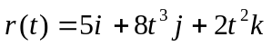
b) 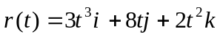
c) 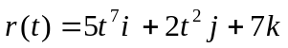

Jaka jest wartość prędkości, przyspieszenia oraz jaki jest kąt pomiędzy wektorem prędkości i przyspieszenia w chwili: t= 1s.

Zad.2. Wektor położenia ciała w układzie współrzędnych opisany jest funkcją:

a) 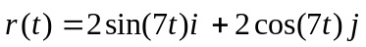
b) 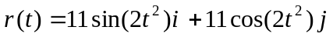

Oblicz prędkość i przyspieszenie oraz składową styczną i normalną wektora przyspieszenia w chwili t=1s. Jaki jest kształt toru ruchu ciała.

Zad.3

Wektor przyspieszenia ciała opisany jest funkcją

a) 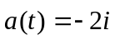 ; (w chwili t=0 s prędkość ciała wynosiła 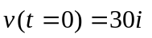 a położenie ciała
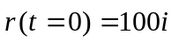)
b) 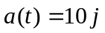 ; (w chwili t=0 s prędkość ciała wynosiła 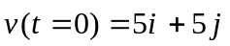 a położenie ciała
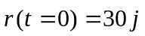)
c) 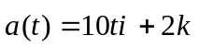; (w chwili t=0 s prędkość ciała wynosiła 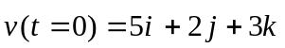 a położenie
ciała 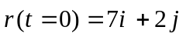)
d) 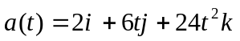; (w chwili t=0 s prędkość ciała wynosiła 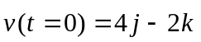 a położenie
ciała 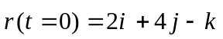)

Jaka jest prędkość, przyspieszenie i odległość ciała od początku układu współrzędnych po czasie t = 1 s .

Zasady zaliczenia ćwiczeń

1) Na podstawie przynajmniej dwóch (maksymalnie pięciu) sprawdzianów, przeprowadzanych na zajęciach ćwiczeniowych. Sprawdziany obejmują proste zadania korespondujące z zdaniami proponowanymi przez prowadzącego ćwiczenia. Każdy sprawdzian oceniany jest w skali punktowej ustalonej przez prowadzącego ćwiczenia.
2) Ocena końcowa = uzyskana liczba punktów / suma punktów możliwa do uzyskania

  - a. 2,5 – 3,25 - dst ,
  - b. 3,26 – 3,75 dst plus ,
  - c. 3,76 – 4,25 db ,
  - d. 4,26 – 4,75 – db+ ,
  - e. 4,76 – 5,00 - bdb .

3) Zasady poprawy, w terminie sesji poprawkowej:

        - a. student zachowuje punkty ze sprawdzianów , z których uzyskał min. 50% punktów ;
  - b. student poprawia tylko sprawdziany, z których uzyskał mniej niż 50% punktów.

Literatura:

[1] K. Jezierski. B. Kołodka, K. Sierański. Fizyka. Zdania z rozwiązaniami.Cz. I Oficyna
Wydawnicza Scripta, Wrocław 2000.

[ 2] W. Moebs, S. J. Ling, J. Sanny i in. Fizyka dla szkół wyższych ,
https://openstax.org/details/books/fizyka-dla-szkół-wyższych.

[3] J.Kalisz, M. Massalska, J.M. Massalski, Zbiór zadań z fizyki z rozwiązaniami,
PWN 1974

